
Предлагаем Вам Выпечку собственного производства.
Заказ на Выпечку принимается накануне до 21-00.
Доставка бесплатно при минимальном заказе – 550 руб.
КАФЕ «МЕДВЕДЬ»
Предлагает Вам проведение банкетов , свадеб (диджей , тамада, караоке) ,детских
праздников ,корпоративных вечеринок от 650руб с полным комплексом обслуживания.
Тел.77-69-76 ; 89097994188 ; 89062167567 http://banket39.ru/
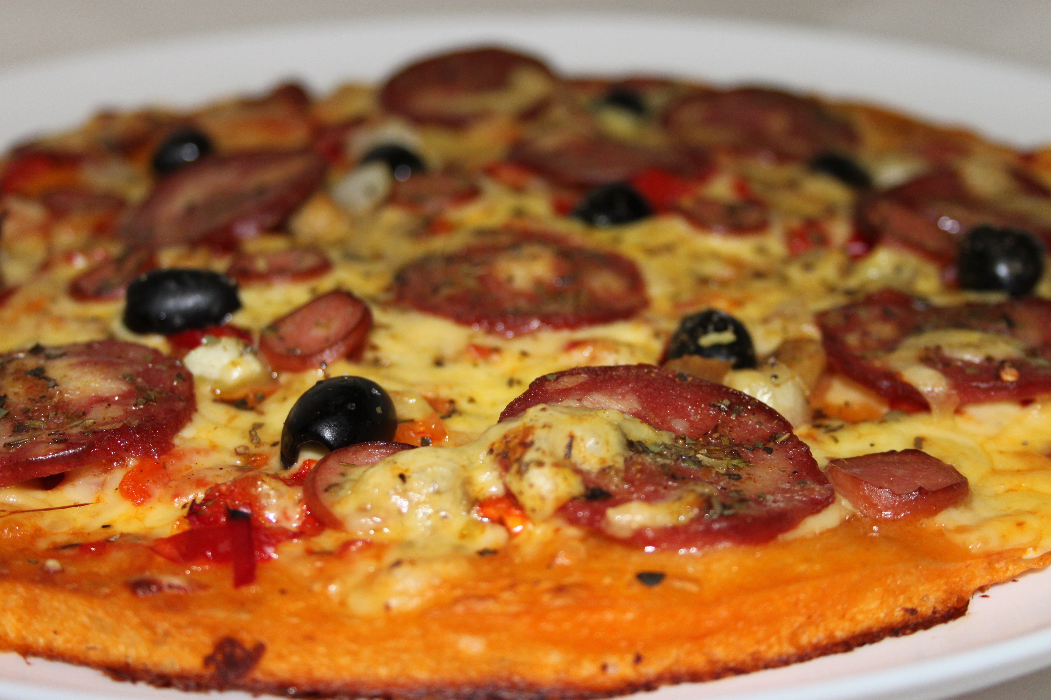
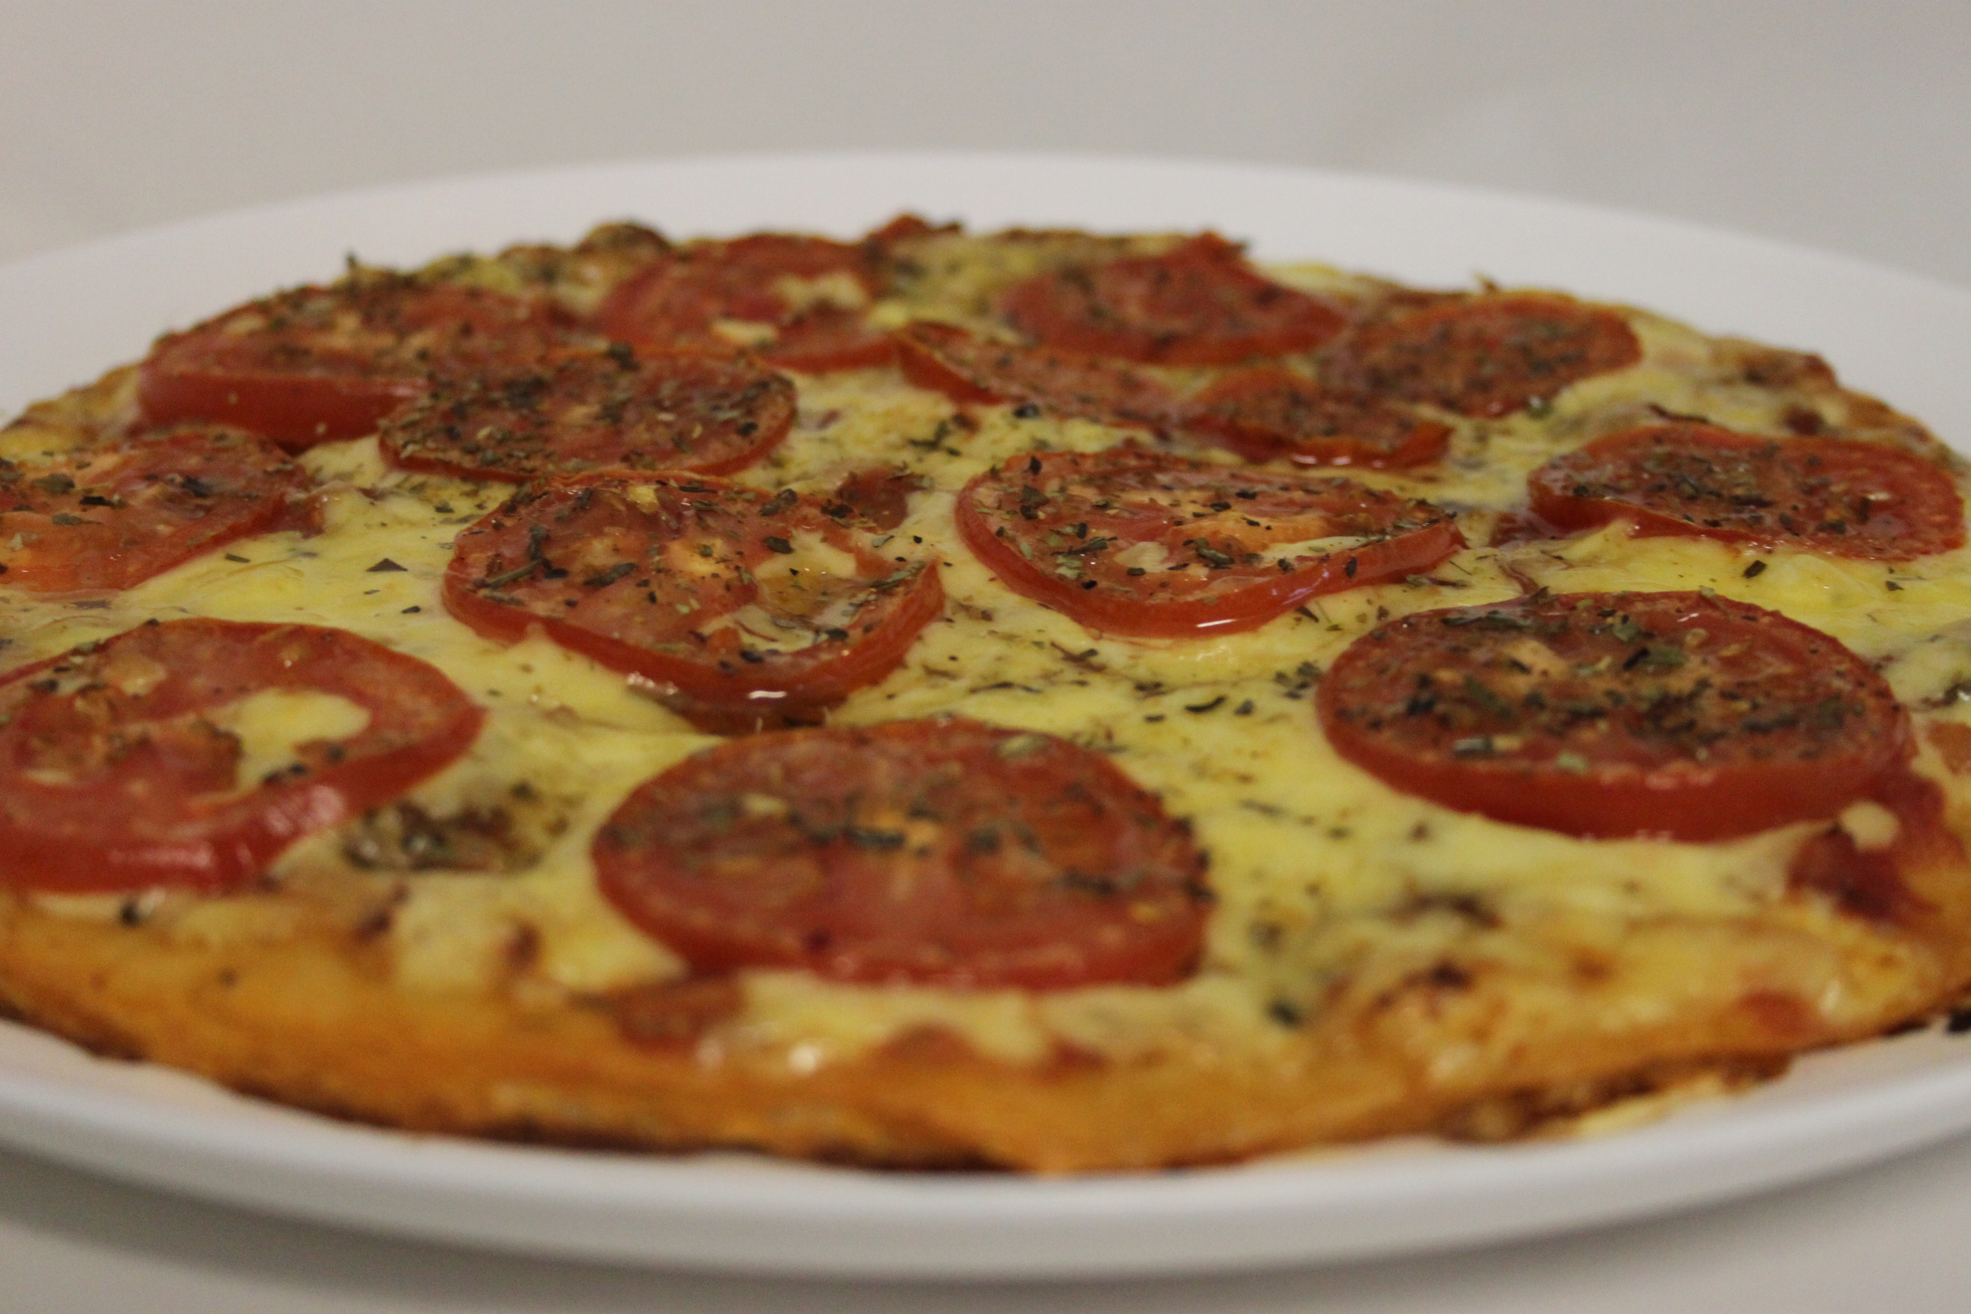
ПИЦЦА :

ДЕРЕВЕНСКАЯ. – 380 руб
30см-500гр-Курица, шампиньоны ,овощи,соус,сыр.
КАРБОНАРЕ - 450 руб.
30см-530гр-Бекон,ветчина,, помидоры,соус,сыр.
КЛАСИЧЕСКАЯ - 400 руб.
30см-480гр-Колб.копченая, сосиски.,маслины,соус,сыр
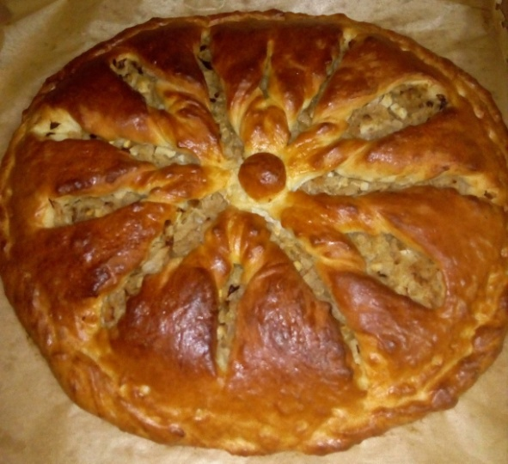
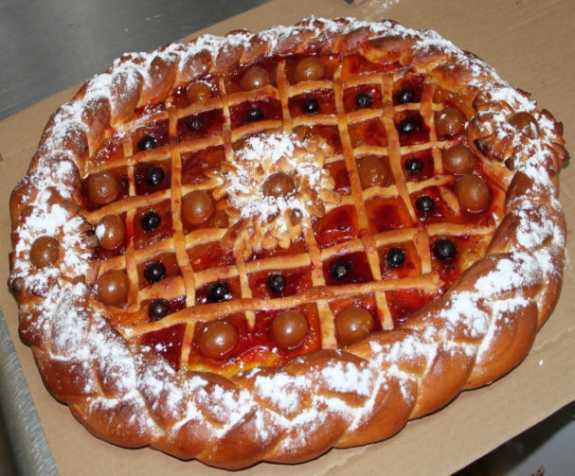

ПИРОГИ
(Цена за 1 кг.)

Пирог с повидлом , яблоками | 350-00
Пирог с капустой | 350-00
Пирог с мясом | 450-00
Пирог с рыбой | 500-00
Пирог с печенкой | 450-00
Пирог с сыром/ветчиной | 450-00
Слойка с ягодами | 40-00
Самса с курицей | 45-00
Хачапури | 40-00
Пирожное | 40-00
Приятного аппетита! С уважением
Шеф-повар Мишка. medved115@yandex.ru

